**ЛАБОРАТОРНАЯ РАБОТА 7. XBAP**

**Теоретические сведения**

XBAP (XAML Browser Application – **приложение обозревателя WPF**) - это WPF-приложение, которое выполняется внутри браузера Web-страниц.

Приложение ХВАР является полноценным приложениям WPF, имеющим некоторые особенности:

1. ХВАР-приложение выполняется внутри окна браузера и может занимать всю область веб-страницы или только часть.
2. ХВАР-приложение имеет ограниченные права в целях применения облегченной модели развертывания, позволяющей пользователям запускать приложения WPF без риска выполнения потенциально опасного кода.
3. ХВАР-приложение не требует инсталляции. При запуске приложения ХВАР оно загружается и помещается в кэш браузера, но не устанавливается в системе.

В отличие от программной модели, используемой в технологиях ActiveX и Silverlight, где апплеты действительно загружаются внутри процесса браузера, XBAP-приложения только отображают своё содержимое в окне браузера, но при этом, как любое WPF-приложение, запускаются в виде отдельного процесса управляемого средой CLR.

**ЗАДАНИЕ**

Создайте приложение XBAP, которое эмулирует систему заказов пиццы по сети. В приложении должен быть один объект Page и один объект PageFunction. Реализуйте функциональность для обмена информацией между ними.

На Page1 расположите следующие элементы управления: два элемента Button, три элемента RadioButton, один элемент ListBox с надписью к нему Label. Пример страницы:

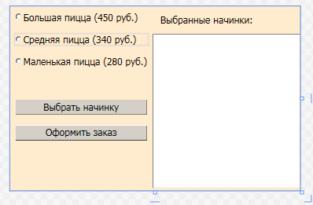

На Page2 поместите два списка ListBox - доступные начинки и начинки, отобранные для заказа, три кнопки Button - одна кнопка для добавления начинки в заказ пиццы, вторая кнопка – для удаления из уже отобранных начинок, третья кнопка – для завершения выбора и возвращения к Page1. При добавлении доступной начинки из верхнего ListBox она должна пропадать и помещаться в нижний ListBox (и наоборот).

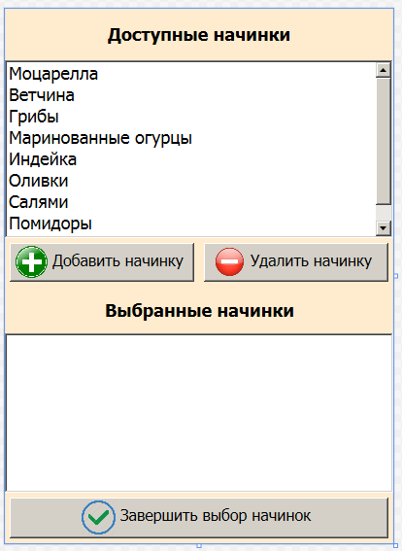

На первой странице также реализуйте обработку события кнопки «Оформить заказ», при нажатии кнопки должна выводиться сумма заказа и сумма доставки.